实验一 伺服系统参数辨识

1. **扫频数据的FFT分析程序代码**

%用数据的长度来代替采样点的个数，只得到频域的信息，故不需要周期和频率；

data = xlsread('./3.xlsx');

[m,n]=size(data);

Voletge = data(:,n-3);

freq = data(:,n-2);

Out_put_angle = data(:,n);

start_index = ones(1,29);%存每一段频率开始的索引，初值赋为1

end_index = zeros(1,29);%存每一段频率结束的索引

for i = 1:9

for k=1:m

if freq(k)>0.1*i

end_index(i)=k;

break

end

end

end

for i=1:19

for k = 1:m

if freq(k)>i

end_index(i+9)=k;

break

end

end

end

end_index(29)=m;

start_index(2:29)=end_index(1:28)+1;%start_index(1)=1

every_data_length = end_index-start_index+1;

data_input_Voletge = zeros(1,max(every_data_length));

data_output_angle = zeros(1,max(every_data_length));

Rem = zeros(1,29);

Amp_Voletge_max = zeros(2,29);%第一行为每段FFT得到的最大幅值，第二行是最大幅值对应的索引，用来求角度

Amp_Output_max = zeros(2,29);

Amp_ratio = zeros(1,29);

Pha_sub = zeros(1,29);

Actual_deal_length = zeros(1,29);

for i = 1:29

data_input_Voletge=Voletge(start_index(i):end_index(i));

data_output_angle=Out_put_angle(start_index(i):end_index(i));

Rem(i) = every_data_length(i)-rem(every_data_length(i),10);

Actual_deal_length(i) = 0.4*Rem(i);%每个频率实际处理的数据长度，也是采样点个数，为了避免出现数据不全的现象

Y = fft(data_output_angle(0.2*Rem(i):0.6*Rem(i)));%计算输出角度的傅里叶变换

Amplitude2y = abs(Y/Actual_deal_length(i));%计算双侧频谱

AOutput = 2*Amplitude2y(1:Actual_deal_length(i)/2);%计算单侧频谱幅值

PhaseAngle2y = angle(Y);%计算双侧相角

POutput = PhaseAngle2y(1:Actual_deal_length(i)/2);%计算单侧相角

V = fft(data_input_Voletge(0.2*Rem(i):0.6*Rem(i)));%计算输入电压的傅里叶变换

Amplitude2v = abs(V/Actual_deal_length(i));%计算双侧频谱

AVoletge = 2*Amplitude2v(1:Actual_deal_length(i)/2);%计算单侧频谱的幅值

PhaseAngle2v = angle(V);%计算双侧相角

PVoletge = PhaseAngle2v(1:Actual_deal_length(i)/2);%计算单侧相角

[Amp_Voletge_max(1,i),Amp_Voletge_max(2,i)]=max(AVoletge);%存输入的最大幅值及其对应的频率点，每个频率点只取一个值

[Amp_Output_max(1,i),Amp_Output_max(2,i)]=max(AOutput);%存输出的最大幅值及其对应的频率点，每个频率点只取一个值

POutput = POutput*180/pi;%弧度制转换为角度制

PVoletge = PVoletge*180/pi;

Amp_ratio(i) = Amp_Output_max(1,i)/Amp_Voletge_max(1,i);%计算幅值比

Pha_sub(i) = POutput(Amp_Output_max(2,i)) - PVoletge(Amp_Voletge_max(2,i)); %计算相位差

end

% 调合适的相频特性曲线

for i=2:1:28

if Pha_sub(i) > Pha_sub(i-1) + 180

Pha_sub(i)=Pha_sub(i)-360 ;

end

end

Pha_sub(9)=Pha_sub(9)-10;

Pha_sub(29)=Pha_sub(29)-240;

Pha_sub(26)=Pha_sub(26)-120;

% 绘制Bode图

w = 20*log10(Amp_ratio);

freq1 =2*pi* [0.1 0.2 0.3 0.4 0.5 0.6 0.7 0.8 0.9 1 2 3 4 5 6 7 8 9 10 11 12 13 14 15 16 17 18 19 20];

subplot(2,1,1)

plot(freq1,w,'LineWidth',3)

set(gca,'xscale','log')

grid on

title('幅频特性')

subplot(2,1,2)

plot(freq1,Pha_sub,'LineWidth',3)

set(gca,'xscale','log')

xlabel=('w(rad/s)');

ylabel=('deg');

title('相频特性')

grid on

1. **绘制被控对象的Bode图：**

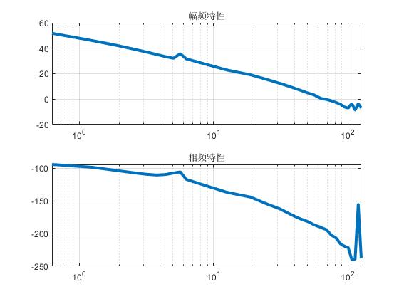

1. **系统辨识工具箱得到的辨识结果**

